

高爾夫》愛爾蘭軍團實力堅強，多位選手贏得大賽冠軍
羅開Golf 頻道2020年3月19日 下午3:13
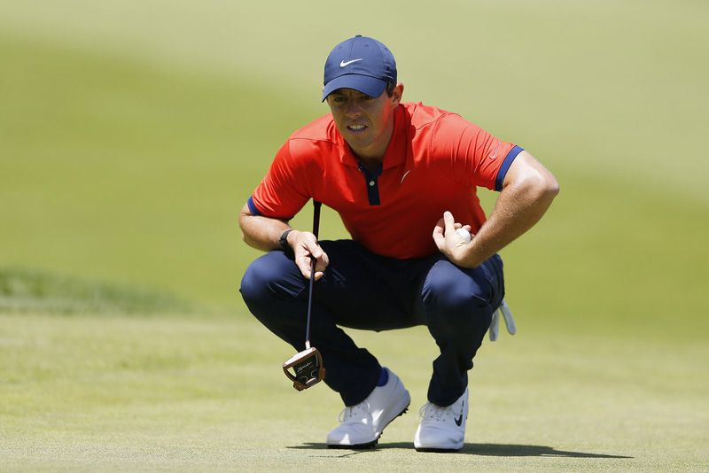
【羅開新聞中心Minsey Weng綜合報導 圖提供/TaylorMade】英格蘭人無疑是歐巡賽最具主宰力的贏球集團，而一海之隔的愛爾蘭人（包括北愛爾蘭）也不遑多讓，至今共誕生二十二位冠軍，其中Patraig Harrington（派洛‧哈靈頓）、Rory McIlroy（羅瑞‧麥克羅伊）、Darren Clarke（戴倫‧克拉克）、Graeme McDowell（葛雷米‧麥克道威爾）和Shane Lowry（山恩‧羅瑞），都是擁有大賽冠軍實力的愛爾蘭人。
事實上，2007年的卡努斯提英國公開賽之前，歐洲選手已經在四大賽戰場連摃了八年三十二場比賽，不過隨著哈靈頓擊敗西班牙名將Sergio Garcia（瑟吉歐‧賈西亞），歐洲選手開始轉運，後來更誕生了Lee Westwood（李‧威斯伍德）、Martin Kaymer（馬汀‧凱默爾）、Luke Donald（路克‧唐諾德）、麥克羅伊和Justin Rose（賈斯汀‧羅斯）五位歐洲籍的世界球王。
至於哈靈頓本人則是當時的「大賽製造機」，隔年成功衛冕英國公開賽，並添得PGA錦標賽，不料下一勝竟然要等到2016年的Portugal Masters（葡萄牙名人賽）。儘管如此，從1995年的Peugeot Spanish Open（西班牙公開賽）開始，哈靈頓累積十五座歐巡賽冠軍，和丹麥選手Thomas Bjorn（湯瑪斯‧碧陽）並列十六。
顯然，史上最成功的愛爾蘭人可能會是麥克羅伊，2009年二月初贏得Dubai Desert Classic（杜拜沙漠菁英賽）以來，僅僅十一年就進帳了十四勝，包括一座美國公開賽、一座英國公開賽和兩座PGA錦標賽，只差名人賽就能夠完成生涯大滿貫的壯舉。
麥克羅伊更大的成就在大西洋另一端的美巡賽，去年繼2012年之後，再次寫下單季四勝的壯舉，總計共十八勝，也讓他得以前後統治世界球王寶座達一百零一週之久，史上僅次於Tiger Woods（老虎‧伍茲）和Greg Norman（葛瑞‧諾曼）。
同樣來自北愛爾蘭的克拉克，生涯也累積了十四勝的戰果，其中最重要的一勝自然是2011年的聖喬治英國公開賽，只是在突破大賽首勝後，克拉克再也沒有贏得任何勝利，如今已經是五十一歲的長春選手。
麥克道威爾也是北愛爾蘭人，2010年勇奪美國公開賽，也就是他的第六座歐巡賽冠軍。麥克道威爾後來添得五勝，最近一勝是年初的Saudi International（沙烏地國際賽），成功終結超過五年半的歐巡賽冠軍荒，生涯累積十一勝，並列二十六。
另一位擁有大賽冠軍資歷的愛爾蘭人是羅瑞，去年成功把英國公開賽的葡萄酒瓶留在愛爾蘭島，不過至今只有五勝，生涯成就離前面那幾位同胞選手還有一段差距。

